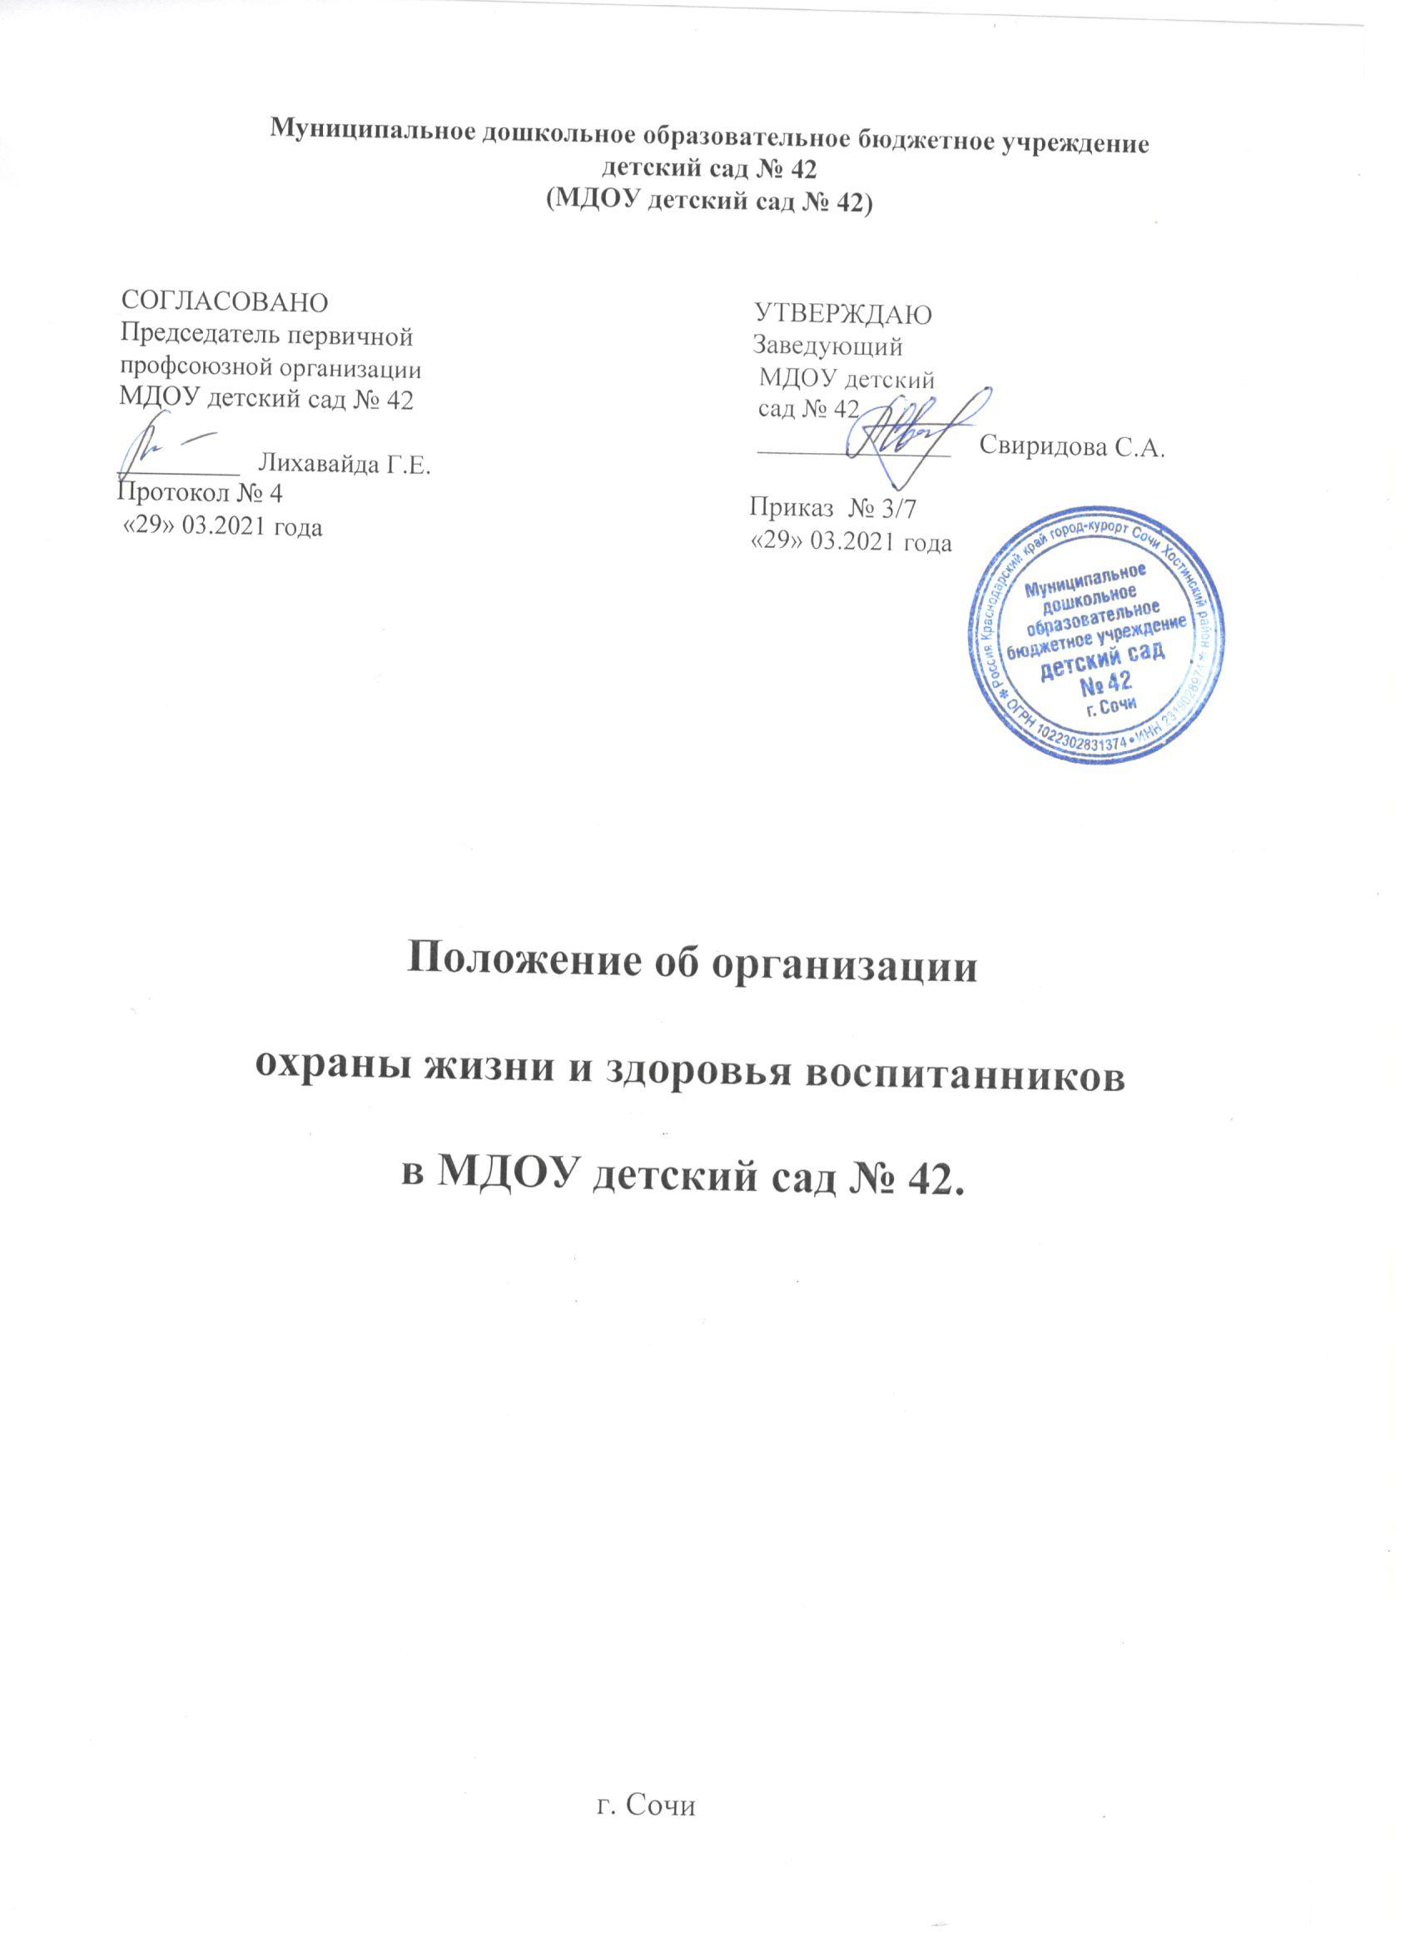
- Общие положения

1.1.Настоящее положение разработано на основании:
- ФЗ № 273 «Об образовании в Российской Федерации» (ст. 28, ст.41, ст. 52);
- СанПиН 2.4.3648-20 «Санитарно-эпидемиологические требования к организациям

воспитания и обучения, отдыха и оздоровления детей и молодежи»;

- СанПиН 2.3/2.4.3590-20 «Санитарно-эпидемиологические требования к организации общественного питания населения»;

- Конвенцией о правах ребенка, инструкцией Министерства просвещения РСФСР от 30.08.1955 г., «Об организации охраны жизни и здоровья детей в детских садах и на детских площадках»;

- Уставом дошкольной образовательной организации (далее ДОУ), основной общеобразовательной программой дошкольного образования ДОУ, Правилами внутреннего трудового распорядка, должностными инструкциями работников ДОУ. 1.2. Настоящее Положение определяет общий порядок и регулирует работу по

созданию условий для охраны здоровья воспитанников в муниципальном бюджетном дошкольном образовательном учреждении детский сад № 42

- Сочи (далее ДОУ).

  - Задачи деятельности по охране здоровья воспитанников

1. Охрана здоровья воспитанников включает в себя:

- оказание первичной медико-санитарной помощи в порядке, установленном законодательством в сфере охраны здоровья;

- организацию питания воспитанников;
- определение оптимальной учебной, внеучебной нагрузки, режима дня;

- пропаганду и обучение навыкам здорового образа жизни, требованиям охраны труда;

- организацию и создание условий для профилактики заболеваний и оздоровления воспитанников, для занятия ими физической культурой и спортом;

- прохождение воспитанниками в соответствии с законодательством Российской Федерации периодических медицинских осмотров и диспансеризации;
- обеспечение безопасности воспитанников во время пребывания в ДОУ;

- профилактику несчастных случаев с воспитанниками во время пребывания в ДОУ;

- проведение санитарно-противоэпидемических и профилактических мероприятий;

- обучение педагогических работников навыкам оказания первой помощи.

- Организация охраны здоровья воспитанников (за исключением оказания первичной медико-санитарной помощи, прохождения периодических медицинских осмотров и диспансеризации) в ДОУ направлена на:

- создание условий (психолого-педагогических, санитарно-гигиенических, материально-технических, организационно-методических) для охраны здоровья воспитанников в ДОУ

- создание условий (психолого-педагогических, санитарно-гигиенических, материально-технических, организационно-методических) для охраны здоровья воспитанников в ДОУ и на прилегающей территории;
- взаимодействие с семьями воспитанников по вопросам охраны здоровья детей;

- взаимодействие с медицинским персоналом ДОО (по согласованию) по вопросам охраны здоровья детей.

3. Организацию оказания первичной медико-санитарной помощи воспитанникам осуществляют медицинские работники в соответствии требованиям действующего законодательства в сфере здравоохранения. ДОУ предоставляет медицинской организации помещение, соответствующее условиям и требованиям для осуществления медицинской деятельности.

4. ДОУ при реализации образовательных программ создает условия для охраны здоровья воспитанников, в том числе обеспечивает:
1) текущий контроль за состоянием здоровья воспитанников;

- проведение санитарно-гигиенических, профилактических и оздоровительных мероприятий, обучение и воспитание в сфере охраны здоровья граждан в Российской Федерации;

- соблюдение государственных санитарно-эпидемиологических правил и нормативов;

- расследование и учет несчастных случаев с воспитанниками во время пребывания в ДОУ в порядке, установленном федеральным органом исполнительной власти, осуществляющим функции по выработке государственной политики и нормативно-правовому регулированию в сфере образования, по согласованию с федеральным органом исполнительной власти, осуществляющим функции по выработке государственной политики и нормативно-правовому регулированию в сфере здравоохранения.

  - Основные функции

3.1. Основными функциями по созданию условий для охраны здоровья воспитанников в ДОУ являются:

- организационно-методическая - определение приоритетов деятельности, планирование и проведение мероприятий, направленных на укрепление здоровья воспитанников, а также овладение элементарными нормами и правилами здорового образа жизни (в питании, двигательном режиме, закаливании, при формировании полезных привычек и др.);

- консультативная - консультирование родителей (законных представителей) и педагогов по вопросам охраны здоровья детей;

- контрольная - организация контроля над реализацией мероприятий по созданию условий для охраны здоровья воспитанников в ДОУ.

- Права

4.1. Право воспитанников ДОУ на охрану здоровья закреплено законодательно Конвенцией о правах ребенка.

4.2. Педагогические работники имеют право разрабатывать планы, программы по формированию и развитию навыков здорового образа жизни воспитанников ДОУ.

4.3. Родители (законные представители) имеют право принимать участие в организации и проведении совместных мероприятий (досугов, праздников и других), направленных на сохранение и укрепление здоровья детей.

- Ответственность

5.1.Ответственность за охрану здоровья детей в процессе образовательной деятельности возлагается на лиц из числа педагогических работников:

- воспитатели ДОУ - за охрану здоровья детей во время проведения учебных занятий, режимных моментов, трудовой и игровой деятельности, прогулки;

- педагогические работники (инструктор по физической культуре, музыкальный руководитель, педагог - психолог) за охрану здоровья детей во время проведения учебных занятий, а также при сопровождении детей к месту занятий и обратно.

5.2.Ответственность за создание материально-технических, санитарно-гигиенических, педагогических условий для охраны здоровья воспитанников закреплена в должностных инструкциях работников ДОУ.

  - Организация деятельности

6.1.Организация деятельности по созданию условий для охраны здоровья воспитанников в ДОО и на прилегающей территории включает:

- организацию рационального режима дня в группе, обеспечивающего физический и психологический комфорт ребенка;

- организацию физкультурно-оздоровительной работы;
-обеспечение психолого-педагогического сопровождения в процессе организации
условий для охраны здоровья воспитанников;

-сохранение, совершенствование и развитие системы работы по охране здоровья
воспитанников ДОУ.
- Делопроизводство

7.1 Планы мероприятий по созданию условий для охраны здоровья воспитанников в ДОУ являются частью ООП ДО и ежегодно предоставляются заведующему ДОУ для утверждения.

7.2 Изменения и дополнения, вносимые в план мероприятий, направленных на создание условий для охраны здоровья воспитанников в ДОУ, утверждаются приказом заведующего ДОУ.

7.3. Отчет о подведении итогов мероприятий, направленных на создание условий для охраны здоровья воспитанников в ДОУ отражается в ежегодном отчете по проведению самообследования ДОУ.

- Функции медицинского персонала

8.1. Права, обязанности и ответственность медицинского работника, закрепленного за ДОУ, устанавливаются законодательством Российской Федерации и должностными инструкциями.

- Заключительные положения

9.1. Настоящее положение вступает в действие с момента утверждения и издания приказа заведующего ДОУ.

9.2. Изменения и дополнения вносятся в Положение по мере необходимости и подлежат утверждению заведующим ДОУ.

